970613400129

ӘЖІМҰХАНОВА АҚЖІБЕК НҰРГЕЛДІҚЫЗЫ,
28 мектеп-лицейінің бастауыш сынып мұғалімі.
Түркістан қаласы

№21 САБАҚ. ҚЫСТАН КЕЙІН НЕЛІКТЕН КӨКТЕМ ШЫҒАДЫ?

Оқу бағдарламасына сәйкес оқыту мақсаты: |  | 2.1.1.1 - қоршаған әлем құбылыстары, үрдістері мен нысандарын зерделеуге қажетті жағдайларды және зерттеушінің тұлғалық қасиеттерін анықтау
Сабақтың мақсаты |  | Күн мен түннің, жыл мезгілдерінің неліктен  ауысатынын білетін болады.
Құндылықтар |  | Талап: Қоршаған ортаны таза сақтау
Сабақтың барысы
Сабақтың кезеңі/  уақыты | Педагогтің әрекеті |  | Оқушының әрекеті | Бағалау | Ресурстар
Сабақтың басы  5 минут  Өткенді пысықтау  5 минут  Сабақтың ортасы  20 минут  Сергіту сәті  2 минут  Сабақты қорыту  6 минут  Қосымша тапсырма  2 минут  Кері байланыс  5 минут | Психологиялық ахуалды жақсарту  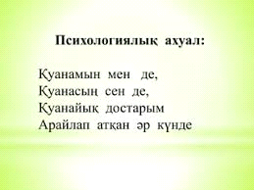  Өткенді пысықтау  Үй тапсырмасын тексеру.  Күн жүйесінің моделін жеміс-жидектерден жаса. Мысалы,  жүзім – Меркурий. Басқа ғаламшарларды бейнелеу үшін қандай жемістерді таңдайсың?  Жаңа тақырып  1-тапсырма  Аспан денелерін бақылау арқылы  адамдар қандай уақыт аралығын  анықтады?  Уақыт өлшемін анықтауға Күн, Ай және жұлдыздарға бақылау жүргізу көп көмегін тигізді. Ежелгі адамдар күн мен түннің, күз бен қыстың алмасатынын  байқады. Осылайша алғашқы уақыт бірліктері – тәулік, ай, жыл пайда болды.  ФС тапсырмасы  2-тапсырма  Күнтізбемен жұмыс  Күнтізбеден бүгінгі күнді белгілеңіз және атаңыз.  Апта күндерін ата.  Сергіту сәті    3-тапсырма  Топтық жұмыс  Күнтізбемен жұмыс  1 топ - «Қаңтар айының күнтізбесі»  2 топ - «Ақпан айының күнтізбесі»  3 топ - 12 ай аттарын рим цифрымен белгілеу және күн санын жаз  Бірлескен жұмыс  ЕБҚ және ЕҚБ  Жыл мезгілдері мен ай аттарын жаз және ретімен орналастыр  Үй тапсырмасы  Сағатпен жұмыс  Өзіңнің күн тәртібіңді жасап кел.  ҚЖ:  «Ақиқат, жалған» ойыны  1. Бір аптада 8 күн бар.  2. Желтоқсан қыс мезгілінің бірінші айы 3. Бір жылда 12 ай бар.  4. Әр жыл мезгілінде 5 ай бар.  5. Бір сағатта 65 минут бар.  6. Ең қысқа ай мамыр.  7. Ай 30 күн, 31 күн, 32 кунге толады.  8. Қыс мезгілінен соң көктем болады  9. 2 аптада 10 күн бар  10. Бір сабақтың ұзақтығы 40 минут  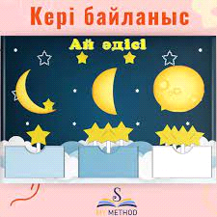 |  | Сабаққа дайындық жасап, жақсы тілектер тілейді.  Өткенді пысықтайды  Тақырыпты ашады  Жаңа тақырыпты түсініп алады  Күнтізбемен жұмыс жасайды  Жаттығу жасайды  Топтық жұмыс жасайды  Бірлескен жұмыс жасайды  Үй тапсырмасын алады  Қосымша жұмыс жасайды  Кері байланыс береді | Мақтап, мадақтап отыру  Дескриптор:  Күн жүйесінің моделін жеміс-жидектерден жасайды-1б  ҚБ:  « Киіз үй» әдісі  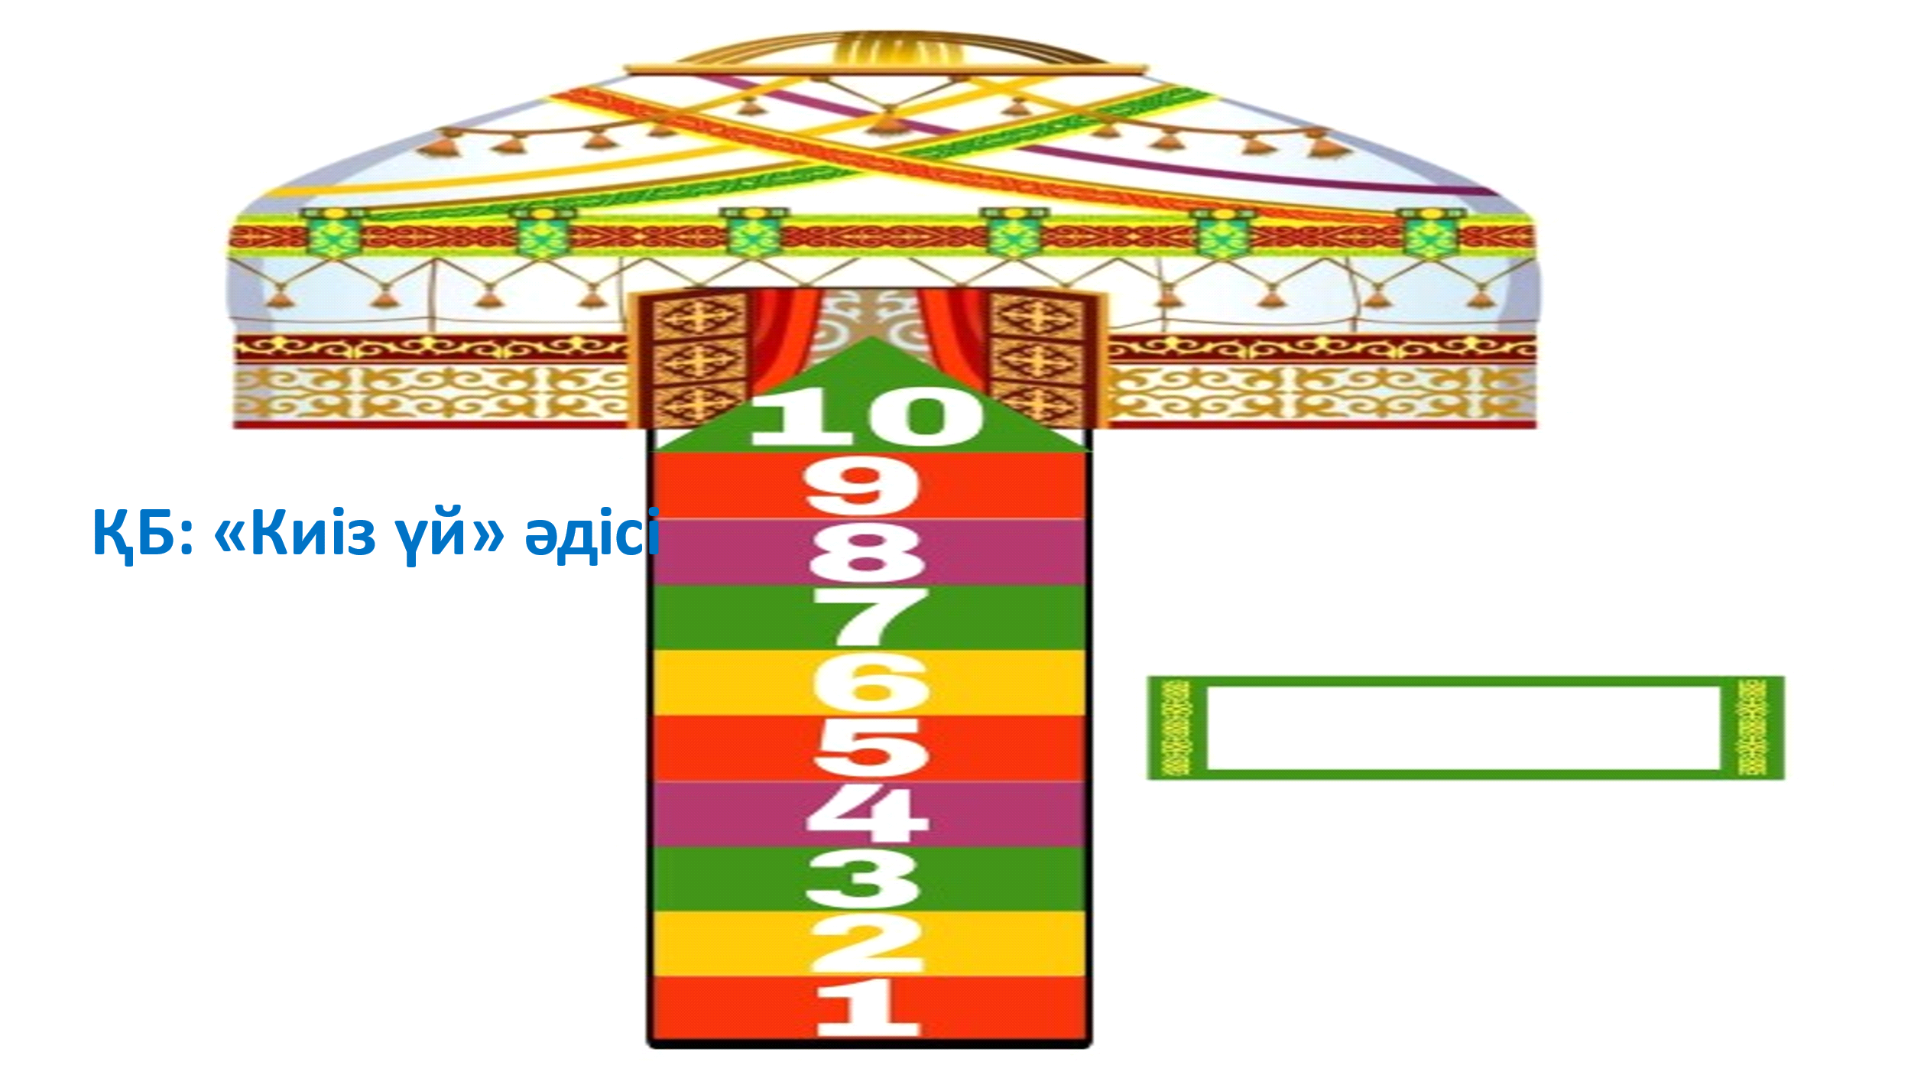  Дескриптор:  Аспан денелерін бақылау арқылы  адамдар қандай уақыт аралығын  анықтықтағанын айтады-1б  Күнтізбемен өлшенетін өлшем бірліктерін анықтайды-1б  Дескриптор:  Күнтізбеден аталған уақытты белгілеп көрсетеді-1б  Тамаша!  Жарайсыңдар!  Дескриптор:  Өзінің күн тәртібін жасап келеді-1б  Дескриптор:  Ойын арқылы уақыт өлшем бірліктерін пысықтайды-1б  «Ауа» әдісі | Суреттер  Оқулық  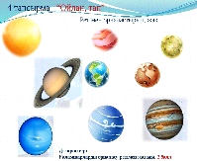  оқулық  Суреттер  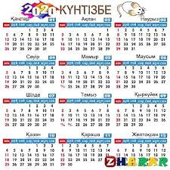  Қимылдар  Оқулық  Суреттер  Суреттер  Кері байланыс тақтасы

